Школьный образовательный туристский маршрут

Название школьного образовательного туристского маршрута | «Победы, ставшие легендой. А.В. Суворов»  МАУДО «ЦТДТ» г. Ялуторовск
Ресурсы о регионе и районе маршрута | Ялуторовск — город в Тюменской области, в 75 км на восток от г. Тюмени, не левом берегу реки Тобол, у слияния его с рекой Исетью.  Основанный в 1659 году как острог на месте татарского городища Явлу-Тур, Ялуторовск в 1782 году получил статус уездного города Тобольского наместничества. В дальнейшем город стал центром освоения большого земледельческого региона на юге Западной Сибири.  На территории города расположена уникальная березовая роща Декабристов, мемориальный парк, яблоневый сад Тизенгаузена, парк санатория-профилактория «Светлый», памятник А.В Суворову, единственный в Сибири.  Городской транспорт представлен автобусами.
Предполагаемая целевая аудитория | Экскурсии для школьников:  - 5 - 6 класс  - 7-11 класс  - Совместно с родителями
Сезон | Круглый год
Ключевые направления | #История #Патриотика #Традиции #Природа #Родной край #Наследие #Герои #Отечество #Исследователи #Культура
Маршрут интегрируется в образовательные /воспитательные программы  Возможные образовательные и воспитательные эффекты | - образовательные программы основного общего образования (предметные области по ФГОС – история  - дополнительные общеобразовательные программы туристско-краеведческой направленности
Возможный уровень познавательной/образовательной нагрузки | - Досуговый  - Ознакомительный  - Просветительский  - Углубленный в рамках изучения учебного предмета  - Исследовательский
Доступность для детей с ОВЗ и детей-инвалидов | Доступность маршрута для обучающихся с ОВЗ
Продолжительность маршрута | 1 день (1-3 часа)
Протяженность маршрута | Пешая и автобусная экскурсия, протяженность 22,5 км
Пункты, через которые проходит маршрут  Объекты показа | 1.Ялуторовск, площадь Победы, памятник А.В. Суворову.  2. Озеро Сингуль, детский оздоровительный лагерь «Роза ветров» диорама «Взятие Измаила»
Цели и задачи маршрута, в т.ч. образовательные и воспитательные | Цель: воспитание патриотизма и национальной гордости через популяризацию историко-культурного наследия, изучение объектов, связанных со знаменитыми личностями России.  Задачи:  1.Актуализация и расширение знаний в области изучения личности А.В. Суворова.  2. Приобщение подрастающего поколения к сохранению памяти о людях, прославивших и принесших Победу нашей Родине.  По мере прохождения маршрута предполагается наблюдение, фиксация и описание краеведческого, исторического экспедиционного материала.  По прошествии экскурсионного маршрута, возможны итоговые беседы, дискуссии хронологического или тематического содержания о тех или иных исторических событиях.
Дополнительные условия | Маршрут пеший и автобусный.
Карта маршрута | https://yandex.ru/maps/-/CCUc6Dd-WD  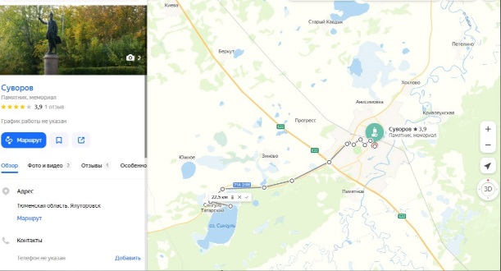
Фотоматериал | https://vk.com/album-155726618_292712956
Площадь Победы в Ялуторовске | Обзорная экскурсия «Победы, ставшие легендой. А.В. Суворов  11:00-11:30
Озеро Сингуль, детский загородный лагерь «Роза ветров» | Экскурсия «Взятие Измаила»  12:00- 13:00
Методически материалы для работы на маршруте | https://vk.com/album-155726618_292712956  https://vk.com/doc-155726618_657654745?hash=V5Dhs3YKPx1UKb3nypoJwJmwoGVznUK6yZtaM9ezUzg&dl=OXzSOohKCZMCc49e9wcNHz90WZRaa0tFrmhrJE12MEw  https://vk.com/doc-155726618_657656167?hash=irbuzZZz6HXZ6PVX4FC4pl2GdAQrL1owUjk86vIwJpX&dl=us2AOZMk9HFKiqCZp3eaOpf4cbXTHVbbhFJ6OuI7j5X

